Додаток № 2

Технічна специфікація

Учасники процедури закупівлі повинні надати в складі пропозиції документи, які підтверджують відповідність пропозиції учасника технічним, якісним, кількісним та іншим вимогам до предмета закупівлі:
1) Довідка в якій учасник торгів зазначає детальний опис товару за наступним взірцем:
Назва товару | Виробник, країна
2) Документ, що підтверджує якість товару: сертифікат(/декларація) відповідності(/якості) .
3) Порівняльна таблиця відповідності технічним характеристикам товару та копія документа (технічна документація виробника/представника виробника), що підтверджує такі характеристики;
4) Фото взірця товару, що пропонується (загальний вигляд )
5) Спроможність учасника поставити товар повинна підтверджуватись оригіналом листів авторизації від виробника чи представника товаровиробника в Україні/дилера/дистриб’ютора про передачу повноважень на продаж (реалізацію) товару.
6) Товар, запропонований Учасником, повинен бути новим, таким, що не був у використанні та гарантійний термін (строк) повинен становити не менше 12 місяців (надати гарантійний лист)
7) Довідку у довільній формі про те, що в разі виявлення Замовником протягом встановленого гарантійного строку істотних недоліків, які виникли з вини виробника товару (продавця, виконавця) буде проведено заміна товару (який не був в експлуатації) на такий же товар або на аналогічний, з числа наявних у продавця (виробника), товару.
8)В разі подачі еквіваленту товару, що запропонований Замовником в медико-технічних вимогах, учасник подає порівняльну характеристику запропонованого ним товару та товару, що визначена в МТВ з відомостями щодо відповідності вимогам Замовника.

№  з/п | Назва | К-сть,  шт. | Вимоги
1 | Візок для прибирання приміщень (тип 1) | 10 | 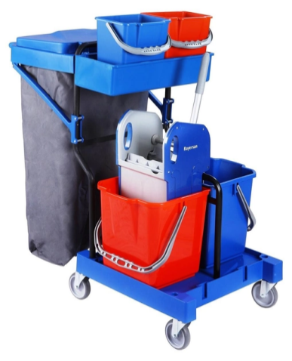  Візок для прибирання приміщень складається з пластикової рами, двох відер по 18 л., віджиму, мішка для збору сміття об'ємом 120 л., підвісної полиці, двох відер по 6 л.  Виготовлена ​​із високоміцного пластику.
2 | Візок для прибирання приміщень (тип 2) | 4 | 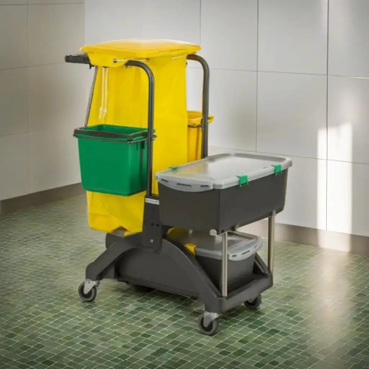  База візка в комплекті з тримачем мішка,  2 відра по 6 л, 2 герметичних контейнера Moboxx, 2 тримачі рукоятки швабри, кришка для мішка.  Довжина-760 мм  Ширина-600 мм  Висота-1000 мм  Матеріал-Метал  Кількість поворотних коліс-4 шт.

Загальні вимоги:
1. Товар повинен бути новим та таким, що не був у використанні та не був відновленим.
2. Постачальник забезпечує таке пакування товару, яке необхідне для запобігання його пошкодженню або псуванню під час транспортування до кінцевого пункту призначення. Етикетки на упаковці повинні бути непошкодженими, мати чіткі надписи.
3. Ціна, запропонована учасником в пропозиції, повинна враховувати всі затрати пов’язані із сплатою податків, обов’язкових платежів, страхування, доставки, витрати пов’язані з отриманням необхідних дозволів та ліцензій тощо.
4. Гарантійний строк на Товар має становити не менше 12 місяців.
5.Товар повинен постачатися транспортом постачальника та за рахунок постачальника безпосередньо на адресу Замовника.

*всі посилання на торговельну марку, фірму, патент, конструкцію або тип предмета закупівлі, джерело його походження або виробника слід читати як «або еквівалент».

